Муниципальное бюджетное дошкольное образовательное учреждение
Детский сад общеразвивающего вида № 26 «Ветерок»

Конспект
непосредственной образовательной деятельности
образовательная область «Познание» «Художественное творчество»
интеграция областей
( Познание, Коммуникация, Социализация, Музыка, Художественное творчество)
«Игра – путешествие
«Планета Андрогин»
Старшая группа детей.

Составил :
Беляева Т.В. воспитатель
1 квалификационной категории

г.Братска

2018г.
Цель НОД:
Знакомить детей с окружающим миром.
Развивать познавательную и коммуникативную активность детей через знакомство с произведениями искусства (легенды), художественное творчество (нетрадиционные методы рисования).
Программные задачи:
Образовательная область «Познание»:
- Формировать элементарные представления об истории человечества (древний мир, современное общество).
- Развивать мышление, воображение, фантазию, умение решать задачи, сопоставлять, делать выводы.
- Развивать мелкую моторику рук.
- Воспитывать аккуратность, отзывчивость, усидчивость, умение слушать взрослого.
- Учим различать пол и возраст людей.
Образовательная область «Коммуникация»:
- Развивать умение высказывать свои мысли и переживания на заданную тему, вести диалогическую беседу.
- Обогащать словарный запас словами и их понятиями – «Андрогины», «Силуэт».
- Приобретение навыка чтения (Буквы Ж,Р,М).
Образовательная область « Социализация»:
- Позволить ребенку задуматься над деятельностью и интересами взрослых людей.
- Прикоснуться к их заботам и проблемам, силой своего воображения создать образ своего места в мире людей.
- Расширить кругозор ребенка представлениями о человеческом обществе.
Образовательная область «Художественное творчество»:
- Знакомство с произведением искусства «Легенда о Андрогинах».
- Закрепляем нетрадиционный прием рисования ватными палочками на цветной соли.
Образовательная область «Музыка»:
- Развиваем умение петь, слушать и выполнять творческую работу под музыку.

Материалы и оборудование: «машина времени», карточка с изображением силуэтов (мужчина, женщина, ребенок), карточки с буквами «Ж», «М», «Р», соль (голубая), рисунок «андрогины» (шаблоны по количеству детей), ножницы, ватные палочки, цветная гуашь, мольберт, мультимедиа.
Предварительная работа с детьми: чтение А.Барто «Я расту»; Р.Сеф «Мальчики и девочки», разучивание «Песни про маму», рисование на песке.
Ход: (Дети входят в зал)
Воспитатель: - Здравствуйте ребята!
- – У меня есть «машина времени», вы желаете отправиться в путешествие по времени? (Да)
- Давайте отправимся в те далекие древние времена, когда еще не было людей. Держитесь за «машину времени» и мы полетим с вами.
(Звучит музыка. Летим. Музыка стихает)
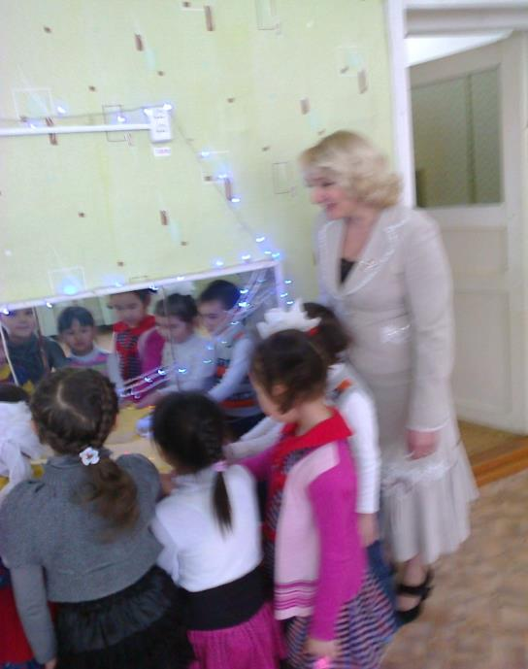
- Впереди я уже вижу планету, давайте сойдем на ней.
( Музыка смолкает. Дети садятся на стульчики, воспитатель рассказывает древнюю легенду).
2. Легенда.
«Это было давным–давно. Людей тогда не было и в помине. В те стародавние времена Землю населяли странные существа – добрые и могучие. Назывались они Андрогины. И не было им равных на Земле по силе и уму. У них было две головы, четыре ноги и четыре руки. Но самое главное их отличие заключалось в том, что все они жили счастливо.
Позавидовал их счастью Злой Дух. Раздосадовал. Стал думать, как украсть счастье? И придумал. Разрубил он эти замечательные существа на две половинки. Одну половинку назвал «мужчиной», а другую – «женщиной». А чтобы не соединились они вновь, перемешал половинки и разбросал по всей Земле, как семена – человечеством. С тех самых пор несчастные половинки бродят по свету, маются, ищут друг друга. Ни покоя, ни силы былой, ни счастья в их жизни не стало.
Но если двум половинкам все-таки удается найти друг друга, рушатся заклятья Злого Духа, соединяются они в одно существо, как в стародавние времена и обретают вновь и счастье и силу. Имя той силы – ЛЮБОВЬ».
Воспитатель: Постарайтесь ответить на вопросы.
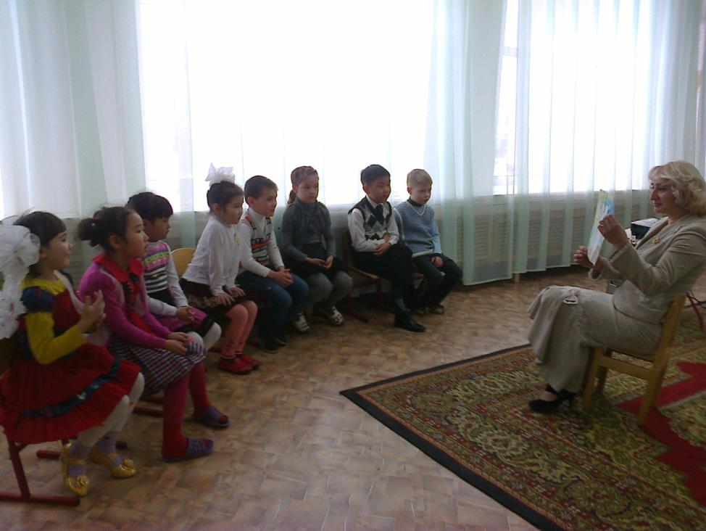
1. В чем заключается счастье людей?.....................................................................
2.Какая сила помогает людям быть счастливыми?................................................
3. А теперь давайте вместе разберемся, в чем заключается твое счастье и счастье всех детей Земли?........................................................................................
(просмотр слайд «Дети»)
4. Помнишь, с чего начинались несчастья Андрогинов? С разделения и потери друг друга. (слово «Андрогины» дети проговаривают хором)
Воспитатель: Вот и выходит, что ты – счастливый.
С взрослыми людьми – дело иное. Ты вырастешь и тоже захочешь растить своих детишек, захочешь, чтобы они были такими же здоровыми и счастливыми, как и ты. Но для этого тебе придется найти свою половинку. И здесь, главное, не ошибиться. Иначе никакого счастья от этой встречи не будет.
- А знаешь ли ты, чьей половинкой являешься?..................................................
- Потерял ли ты свою половинку?.........................................................................
- Какая сила связывает тебя с твоей мамой?
Воспитатель: Пройдем дальше погуляем /к мольберту/ по « планете».
3. Работа у мольберта. ( Рисунок с изображением силуэтов людей).
Воспитатель: Внимательно рассмотрите силуэты, нарисованные на этом листе.
(Слово «Силуэт» дети проговаривают хором)
- Уставший художник сделал ошибку на рисунке. Все три фигуры получились одинакового роста.

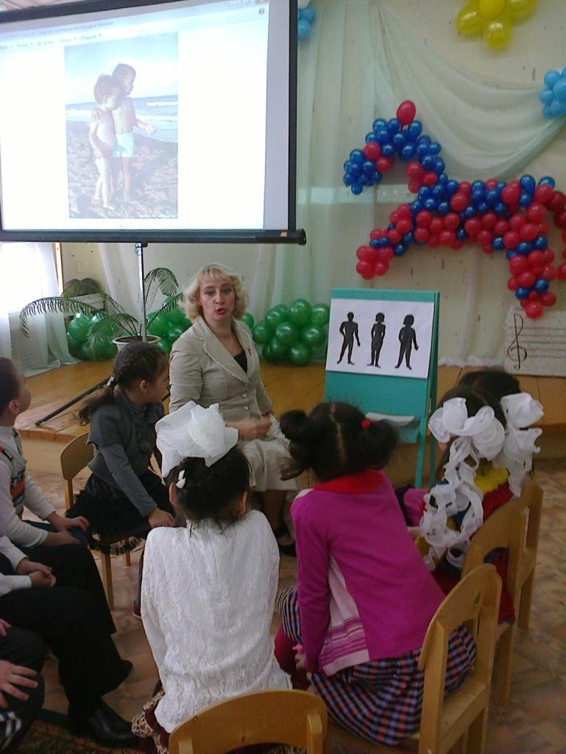

- А, давайте вместе разберемся, чем различаются половинки: мужчина и женщина?
В этом нам поможет следующее задание:
- Подпиши под каждым силуэтом, кому он принадлежит./ Нужные буквы ты найдешь справа от рисунка/.

(дети выполняют задание с карточками)
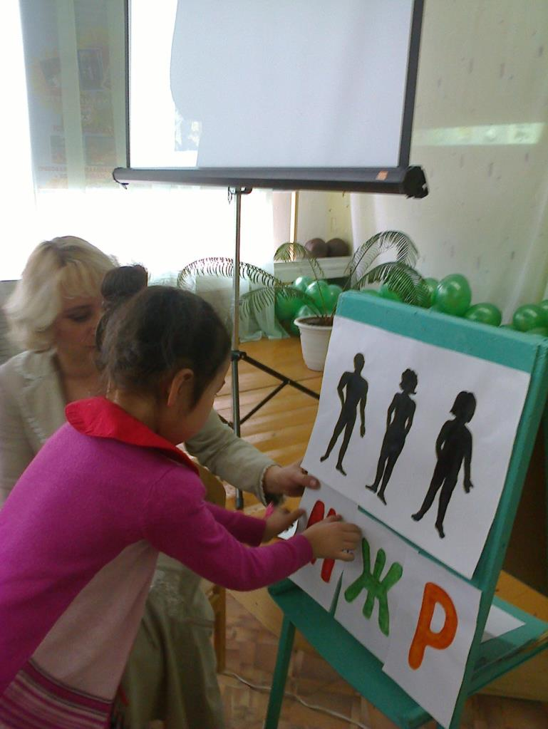

- Перечислите признаки, по которым вы определили, кому принадлежит каждый из рисунков?_______________________________________________
- Подумай и ответь на вопросы:
Из кого вырастают женщины, а из кого мужчины?_____________________
- Как одним словом назвать мужчин и женщин, которые очень долго живут?
- Скажите, а как всех вместе можно назвать М, Ж,Р? (Семья)
-Подумайте, как разные обязанности по дому распределяются между членами твоей семьи: кто зарабатывает деньги? Покупает продукты и готовит пищу? Убирает кухню и моет посуду? Заботится о чистоте и внешнем виде одежды и белья? Убирает квартиру? Заботится о здоровье и ухаживает за больными? Штопает вещи и вяжет носки? Организует отдых семьи?__________________
(Исполнение песни «Колыбельная маме»)

4. Воспитатель: Представим Андрогинов какие они были походим, подвигаемся как они.

(физминутка)

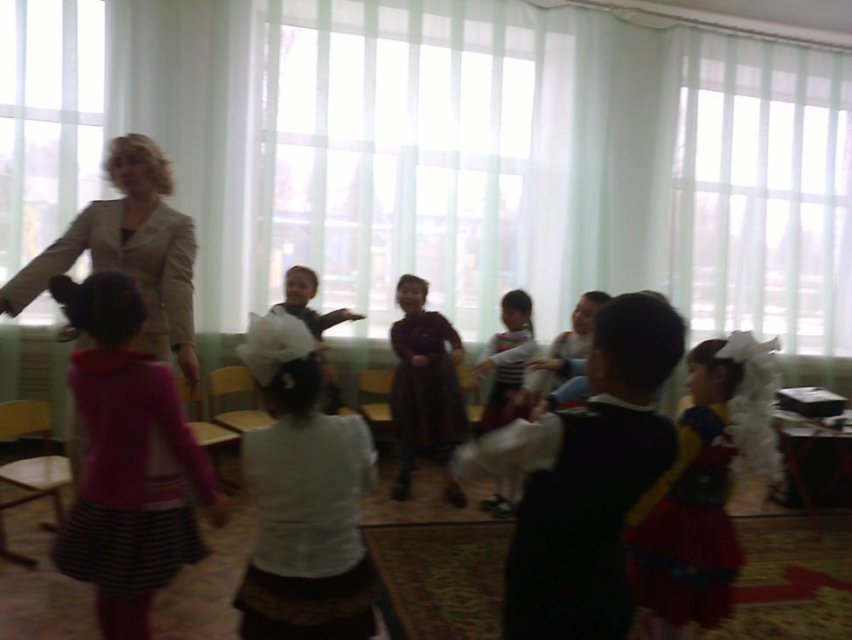

(дети садятся за столы)

5. Воспитатель: Прежде чем приступить к самому интересному моменту, разомнем пальчики.

(пальчиковая гимнастика «семья»)

- Обратите внимание на рисунки на столах – это андрогинны.
А сейчас предлагаю вам раскрасить Андрогину.
- Ту половинку, которая стала женщиной, художник начал закрашивать черным цветом. А ту, которая мужчина – сделай цветной. Рисуем ватными палочками и красной гуашью.

( дети выполняют работу)

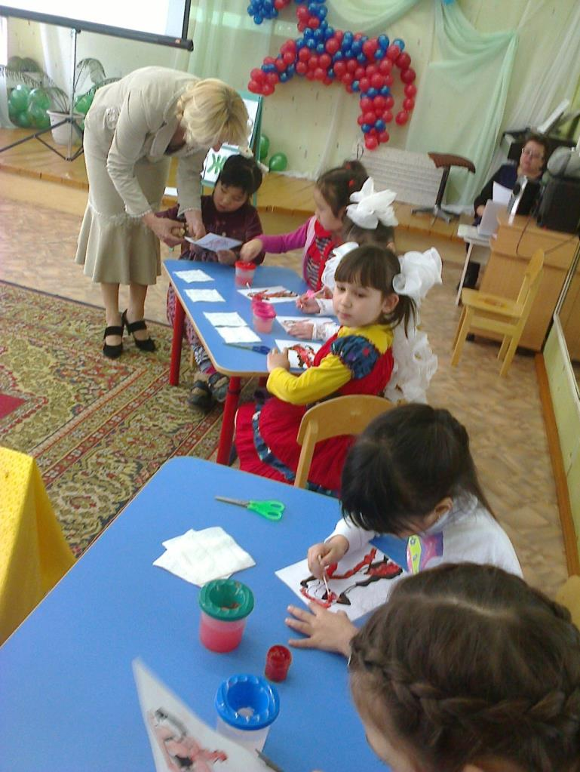

6. – Ребята, посмотрите какая планета Андрогин, вам не кажется, что она неживая? Давайте поселим на нее наши существа и оживим эту планету. Как мы можем оживить ее? Ватными палочками нарисуем горы, траву, речку, солнце. Вырежем Андрогин и поселим на нее. Чтобы они были всегда счастливы и любили друг друга.

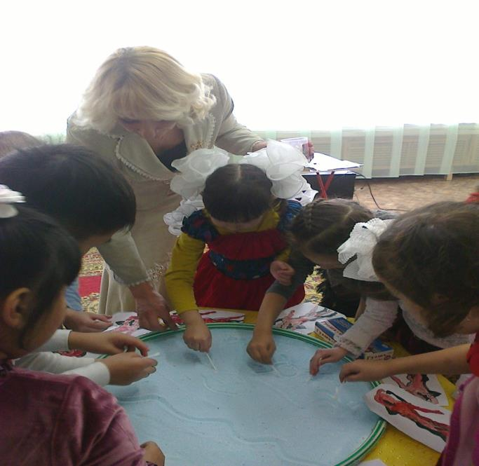

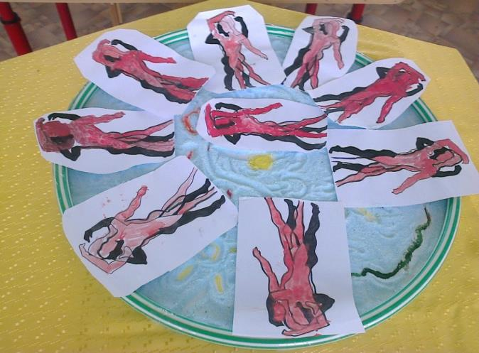

Итог занятия: Ребята, что вы сделали?(помогли оживить, преобразить планету Андрогин, чтобы жители были счастливы и Любили друг друга, и ни что не могло помешать их счастью).
- Понравилось путешествие по планете?
- Что узнали нового?
- На чью планету мы попали?
- Откуда вы узнали про Андрогин?( из легенды)
- В чем счастье Андрогинов? ( что они умные и сильные)
- В чем несчастье Андрогинов? (разделении и потери друг друга)
Воспитатель: Ну, что ж пора нам возвращаться на планету Земля. Держитесь за машину времени. Мы отправляемся в полет.
(Отправляемся на машине времени. Звучит музыка) 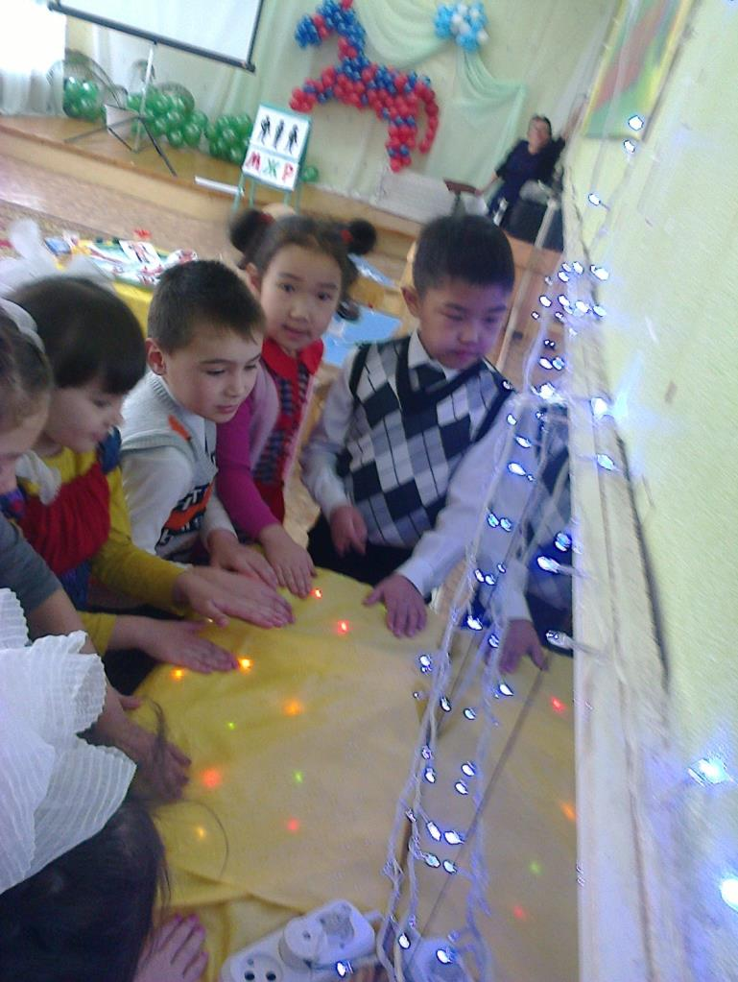

Воспитатель: Вот мы и дома. Пока мы передвигались на «машине времени», много звездочек нападало на Землю. Предлагаю подумать и оценить свои работы и старания, как вы выполняли задания на планете. Если хорошо, то возьмите большую звездочку, а если не очень, то поменьше.

(дети делают самооценку, берут звездочки)

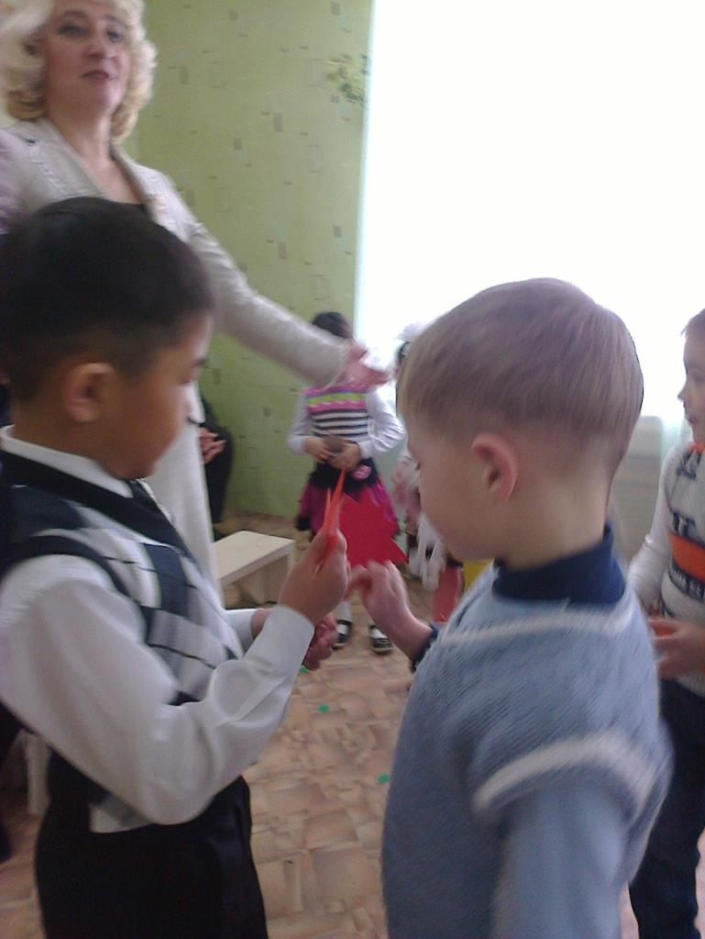
- Благодарю всех, до свидания!

